**Laporan Project**

**Uji Kompetensi Keahlian**

**Paket 2 (Reservasi Kamar Hotel)**



**Disusun Oleh :**

**Mulyani NIS.1920.10.458**

**PROGRAM KEAHLIAN TEKNIK KOMPUTER DAN INFORMATIKA**

**KOMPETENSI KEAHLIAN REKAYASA PERANGKAT LUNAK**

**SMK MAHARDHIKA BATUJAJAR**

**2022**

**LAPORAN PENGERJAAN UJI KOMPETENSI KEJURUAN**

**SMK MAHARDHIKA BATUJAJAR**

**TAHUN PELAJARAN 2021-2022**

KOMPETENSI KEAHLIAN : REKAYASA PERANGKAT LUNAK

KELAS :12 RPL 2

NAMA LENGKAP : Mulyani

NIS : 1920.10.458

PAKET SOAL : Paket soal 2 (Reservasi kamar Hotel)

JENIS APLIKASI : Web

ALOKASI WAKTU : 24 jam

**Time schedule pengerjaan proyek**

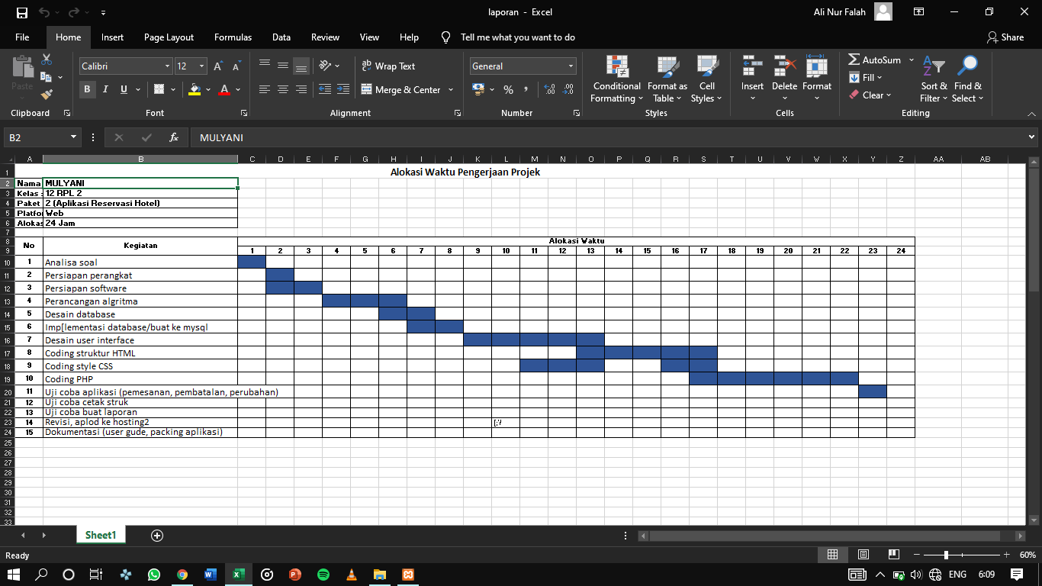

**Basis data (gambar erd**)

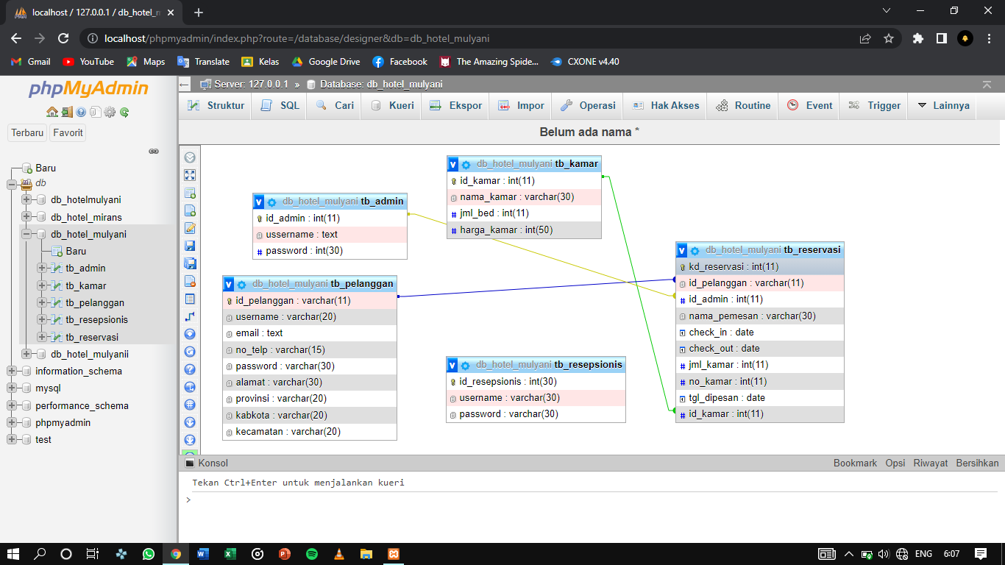

**Basis data (dummy data yang digunakan)**

tb_admin

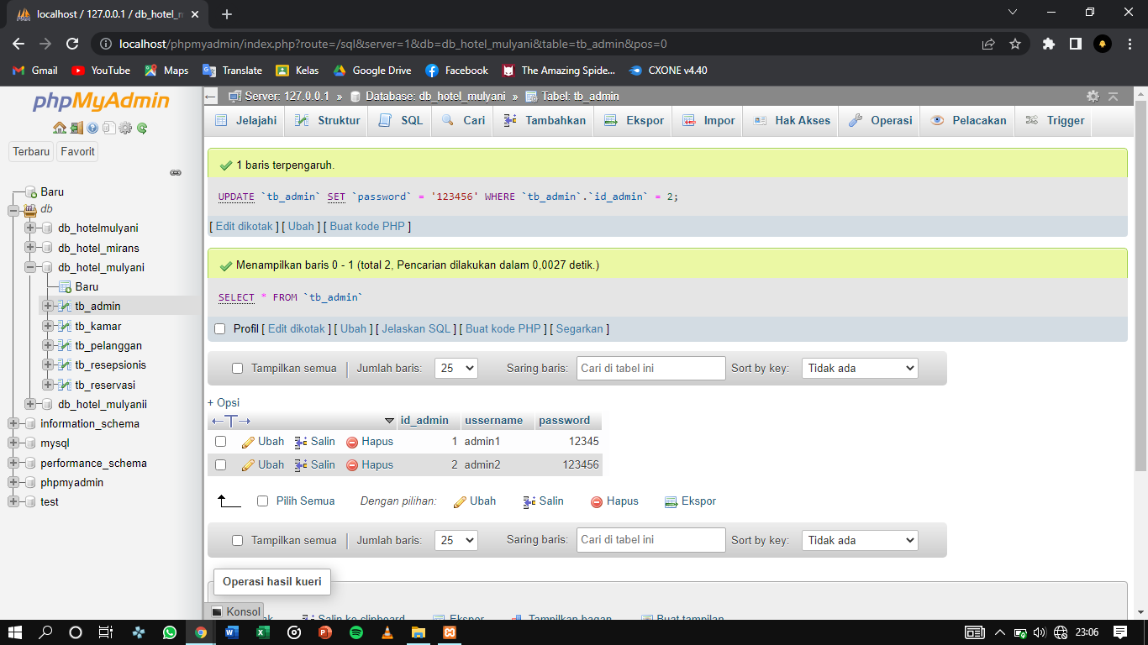

tb_kamar

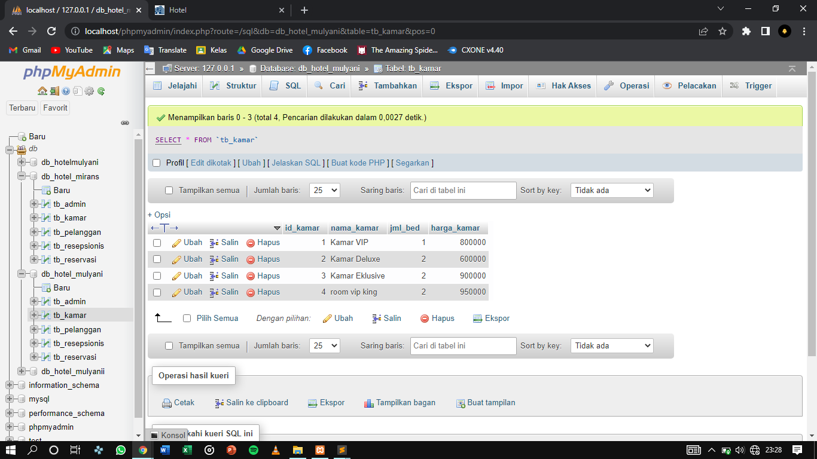

tb_pelanggan

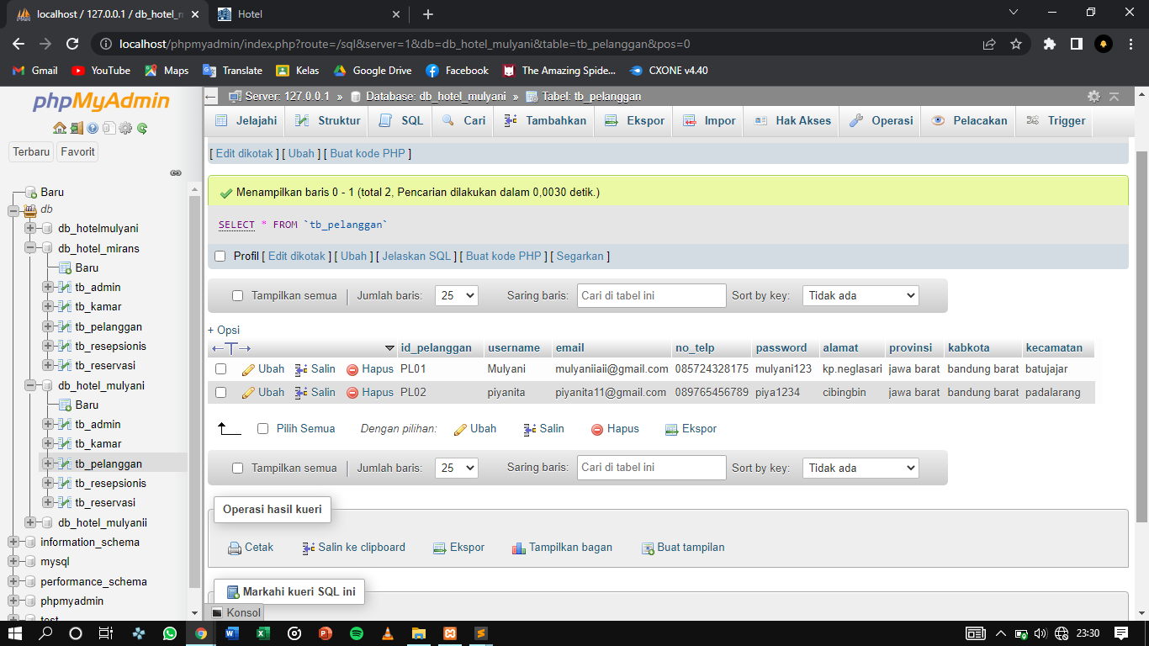

tb_resepsionis

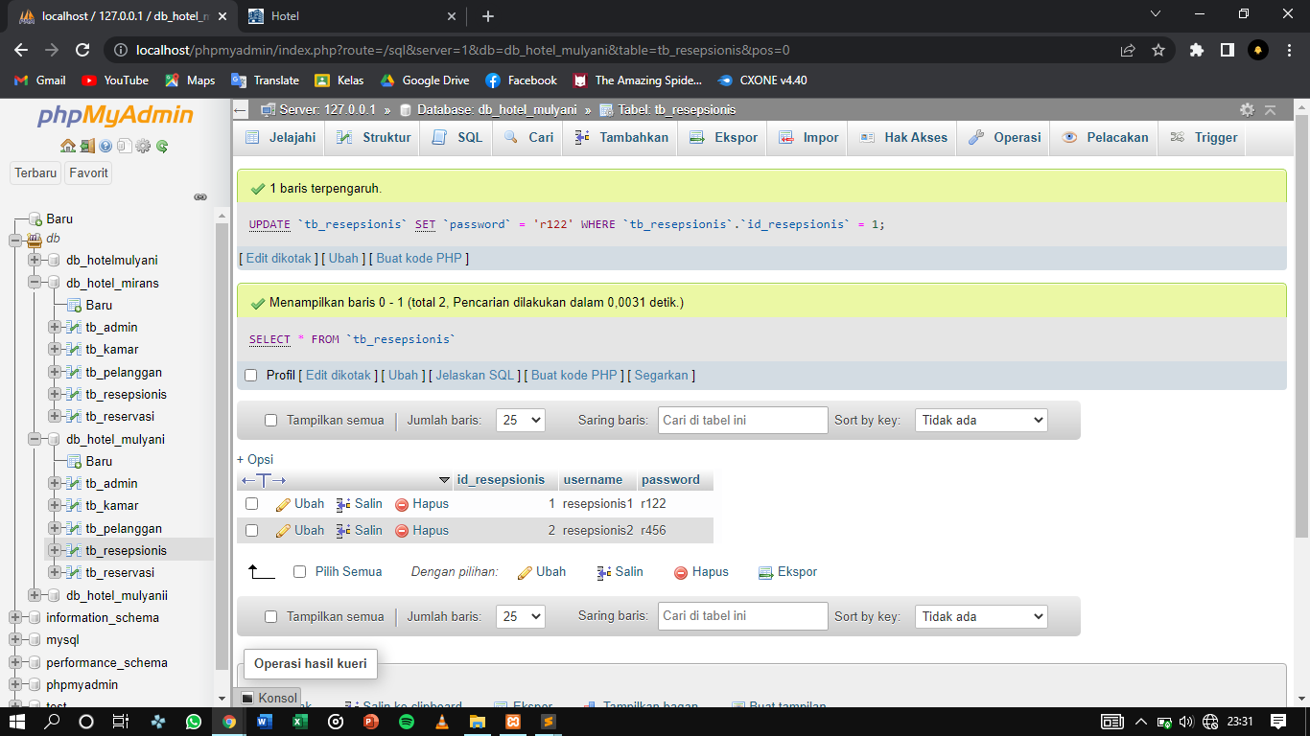

tb_reservasi

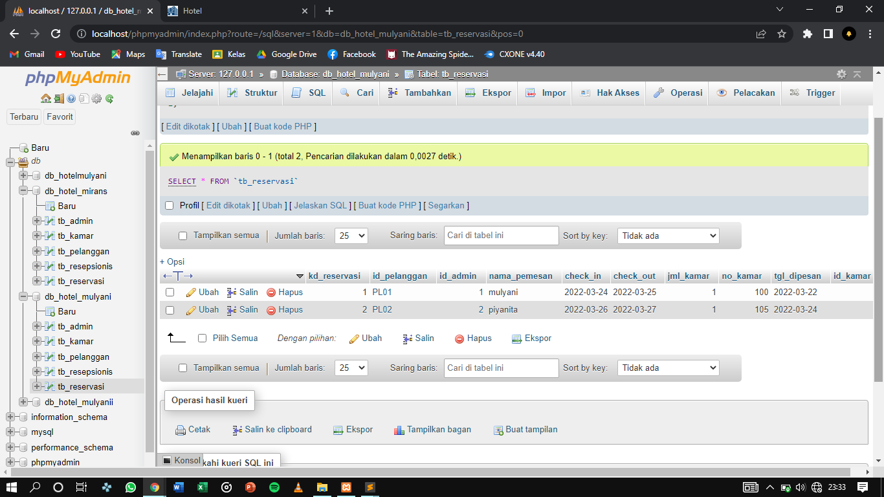

**Algoritma/Flow program**

Bukti Pembayaran

Data tamu

Login

Cek login

Register

Tidak

ya

Data kamar

Pemesanan

Data pemesanan

Pembayaran

**Mockup tampilan (UI) web**

1**.Tampilan Halaman Home**

Beranda merupakan halaman awal atau halaman muka dari suatu website atau situs web,dimana pada alamat tersebut bisa mengakses dokumen atau konten website.

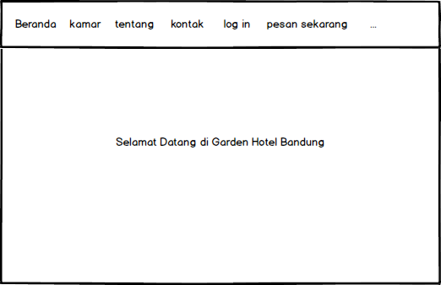

**2. Tampilan Halaman Kamar**

Merupakan tampilan pilihan berbagai macam type kamar.

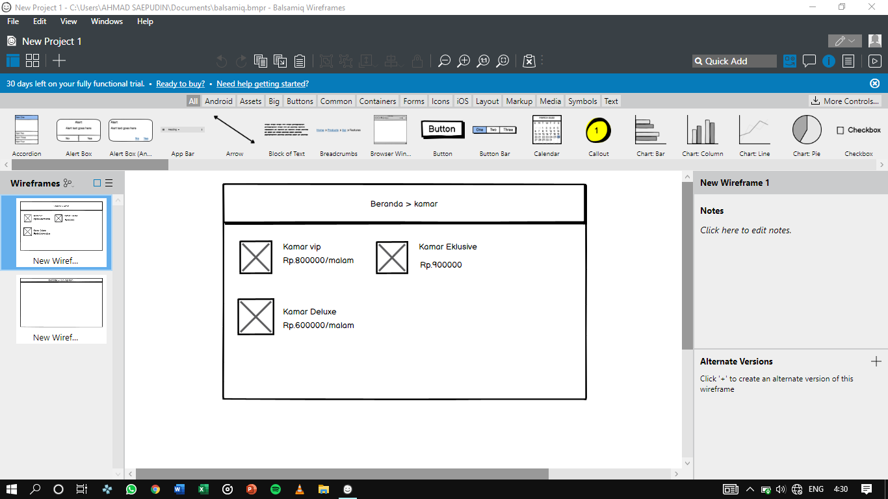

**3.Tampilan Halaman Tentang**

Tentang adalah menampilkan fasilitas yang terdapat di dalam sebuah hotel

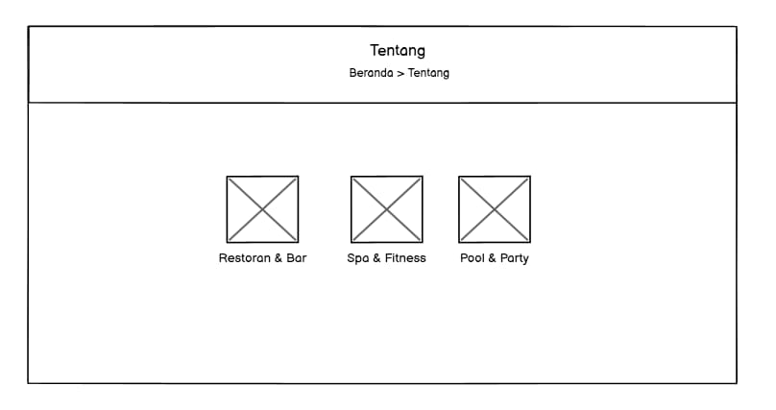

**4.Tampilan Halaman contact**

Contact membuat pengunjung web mudah menemukan informasi atau cara untuk menghubungi.

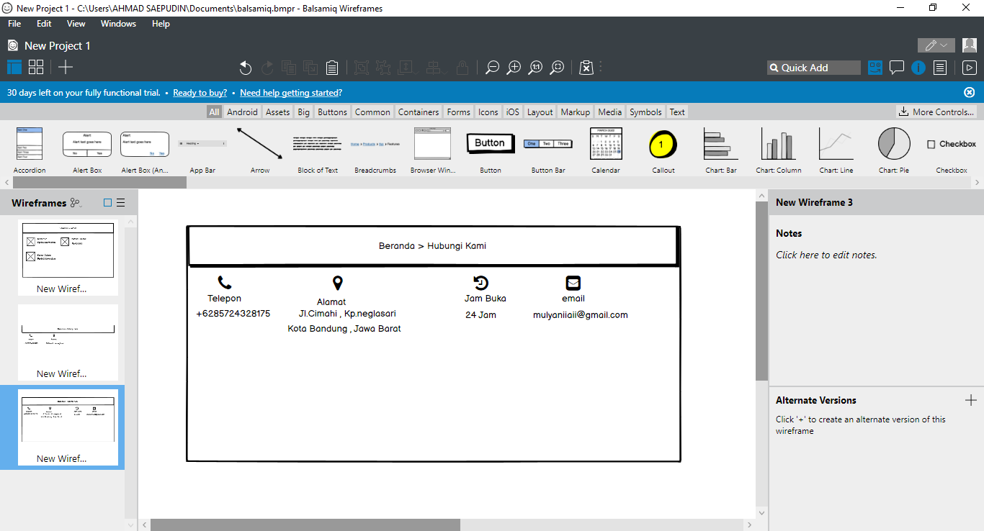

**5.Tampilan Log in**

Log in merupakan pintu masuk bagi pengguna untuk mengakses sistem.